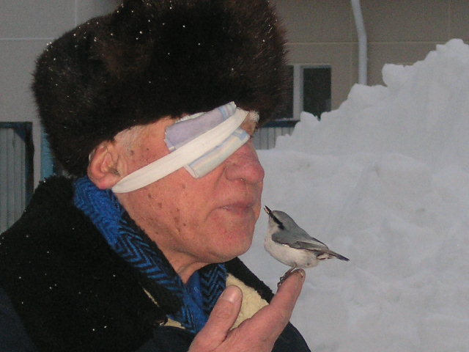

* * *

В глуби двора стоял старик,
Подслеповато щуря глазом.
И только крикнул: «Пик, пик, пик!» —
К нему метнулись птахи разом.
Снуют у самых его ног,
А дед им семечки бросает.
Зима. Как мог, он им помог.
Лицо улыбкою сияет.
Вот на его небритый лик
Уселась храбрая пичуга.
Теперь она уж: «Пик да пик!»
А он в ответ: «Привет, подруга!»
Взяв угощенье изо рта,
С присвистом птица кверху взмыла.
Свела их жизни доброта
И одиночество сдружило.

Алексей Костюченко

